DELOVNI LIST – ALGORITMIČNO MIŠLJENJE
IME: _______________________

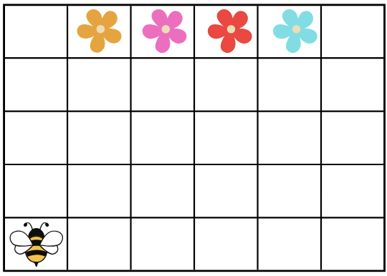
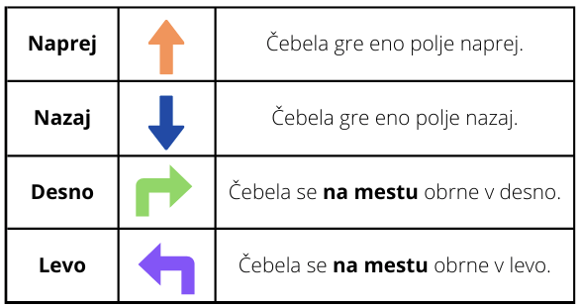
- Katero zaporedje ukazov bo čebelico pripeljalo do oranžne rože? Čebela pozna naslednje ukaze:

a)
b)

c)
d)

- Napiši zaporedje ukazov, ki bo ribo pripeljalo do skupine rib. Med potjo se mora izogibati poljem z algami.
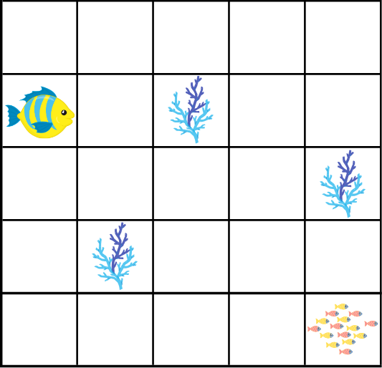
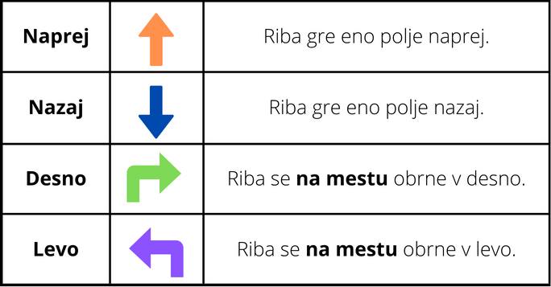

Ena od rešitev:
ZAPOREDJE UKAZOV: _________________________________________________________
- Kje na poti do lešnika se je veverica zmotila? Napačen korak prečrtaj oziroma če je potrebno korak popravi.

levo

desno

levo

- Zamisli si neko vsakodnevno dejavnost, ki jo lahko opišeš kot zaporedje korakov in jih zapiši.
Primer: delanje pice – naredimo testo, testo razvaljamo, namažemo paradižnikovo mezgo, dodamo salamo, dodamo sir, dodamo gobe.

